**МІНІСТЕРСТВО ОСВІТИ ТА НАУКИ УКРАЇНИ**

**ВІДОКРЕМЛЕНИЙ СТРУКТУРНИЙ ПІДРОЗДІЛ “РІВНЕНСЬКИЙ ТЕХНІЧНИЙ ФАХОВИЙ КОЛЕДЖ НАЦІОНАЛЬНОГО УНІВЕРСИТЕТУ ВОДНОГО ГОСПОДАРСТВА ТА ПРИРОДОКОРИСТУВАННЯ”**

**ЗВІТ**

з лабораторної роботи

з дисципліни

«Програмування та підтримка веб застосунків»

**Виконав студент**

Групи ПМ-4

Степанович Володимир

**Перевірив викладач**

Попружук О.М.

Рівне-2024

**Програмування та підтримка веб застосунків**

**Лабораторна робота №5.**

**Тема:** Основи мови програмування Java**.** Підключення tailwind та створення html блоків.

**Мета:** Навчитися працювати з Java GWT та створювати блоки.

**Хiд роботи**

**Виконайте наступні завдання** (у файлі звіту опишіть відповідні процеси):

Результати виконання лабораторної роботи закомітити в гілку lab2 вашого проекту на github і посилання на проект додати до звіту.

**Завдання 1**. Використовуючи проект, який був створений в першій лабораторній, підключимо tailwind як основу для стилізації html.

Для цього необхідно в основному файлі проекту

mywebapp-server/src/main/webapp/index.html

підключити tailwind з cdn в секцію head

  <script src="https://cdn.tailwindcss.com"></script>

Оновіть сторінку і перевірте в браузері у вкладці Network, що файл зі стилями успішно завантажився на сторінку.

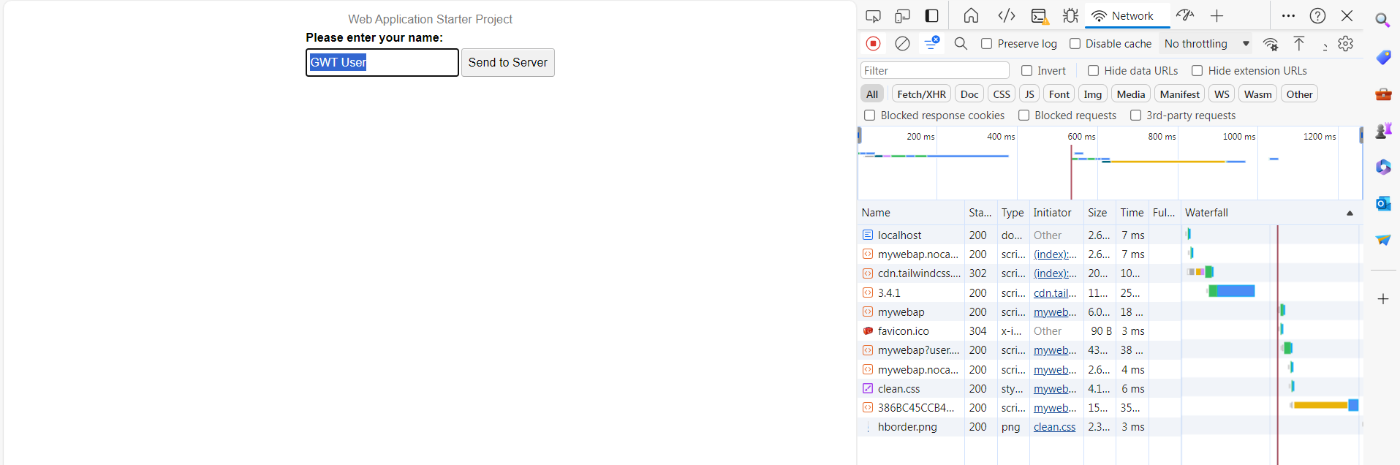

**Завдання 2.** GWT містить власті стилі для основних елементів html. Для того, щоб вони не конфліктували з tailwind нам необхідно їх прибрати. У файлі

mywebapp-client/target/classes/com/mycompany/mywebapp/App.gwt.xml

приберіть рядок який відповідає за підключення теми

<inherits name="com.google.gwt.user.theme.clean.Clean"/>

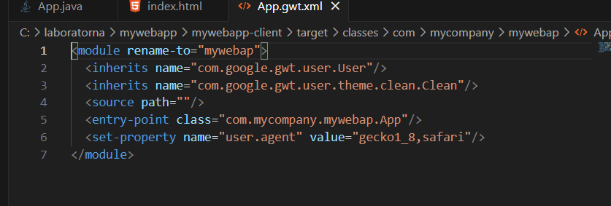

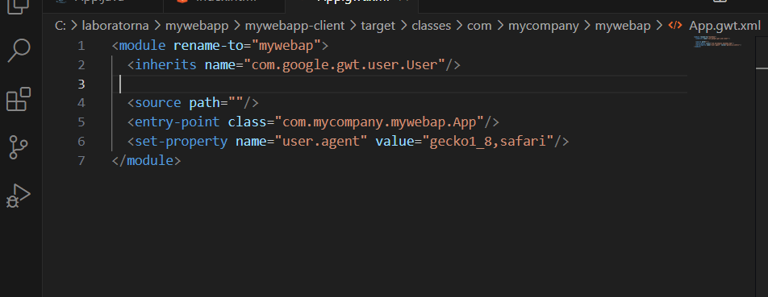

**Завдання 3.** Додамо власні стилі для кнопки Send to Server стилі з tailwind, використовуючи команду

addStyleName

наприклад:

sendButton.addStyleName("sendButton bg-green-500 px-2 py-2 rounded-lg text-white ml-4");

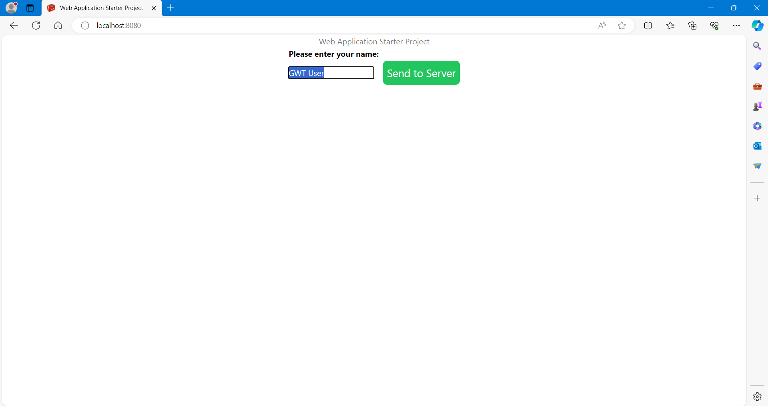

Збережіть зміни і оновіть браузер, перевірте що візуально стилі застосувалися до кнопки.

**Завдання 4.** Додамо стилі до діалогового вікна. Знайдіть в коді рядок ініціалізації dialogBox. Після нього додайте стилі, для прикладу такі

dialogBox.addStyleName("bg-green-500 px-2 py-2 rounded-lg text-white");

Збережіть зміни і оновіть браузер. Натисніть на Send to Server кнопку та перевірте, що зміни застосувалися для ділогового вікна.

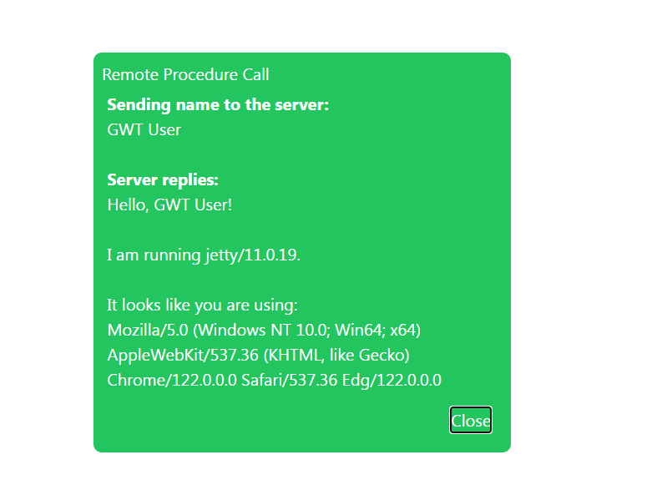

**Завдання 5.** Створити блок header для нашого app. Додайте в основний файл новий div з id header, та з основного файлу java додайте і відстилізуйте в ньому назву сайту по центру. Html і стилі для хедера можете взяти минулих лабораторних чи модульної.

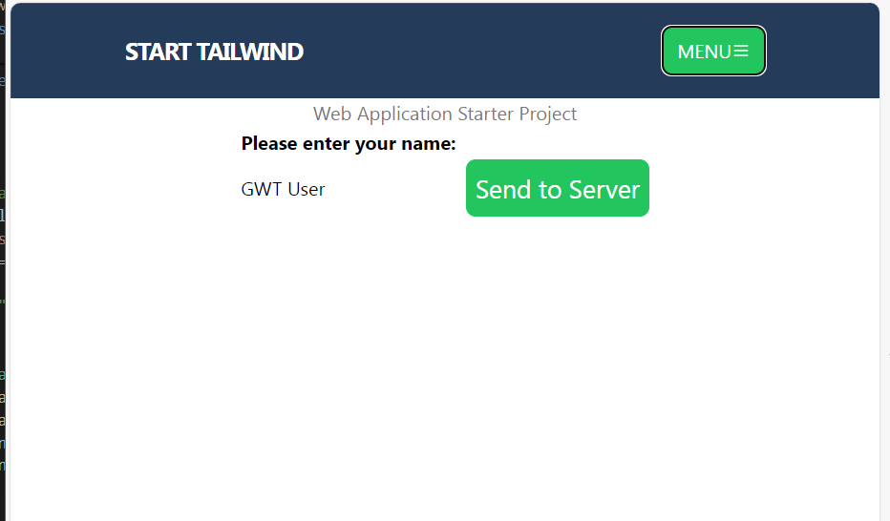

HTML html = new HTML("<nav class='sticky top-0 h-20 bg-[#243c5a] p-5 sm:px-24 xl:px-64'><div class='mx-auto flex justify-between items-center'><a href='#' class='uppercase text-white text-xl xl:text-3xl font-bold whitespace-no-wrap font-Montserrat leading-normal tracking-tighter'>Start Tailwind</a><button class='block md:hidden uppercase inline-flex items-center bg-green-500 px-3 py-2 rounded-lg text-white'>Menu <svg class='h-4 fill-current' xmlns='http://www.w3.org/2000/svg' viewBox='0 0 24 24'><path d='M4 5h16a1 1 0 0 1 0 2H4a1 1 0 1 1 0-2zm0 6h16a1 1 0 0 1 0 2H4a1 1 0 0 1 0-2zm0 6h16a1 1 0 0 1 0 2H4a1 1 0 0 1 0-2z'/></svg></button><div class='hidden md:block'><a href='' class='px-4 uppercase text-white text-base font-bold whitespace-no-wrap font-Montserrat leading-normal tracking-tighter hover:text-green-500'>Portfolio</a><a href='' class='px-4 uppercase text-white text-base font-bold whitespace-no-wrap font-Montserrat leading-normal tracking-tighter hover:text-green-500'>About</a><a href='' class='px-4 uppercase text-white text-base font-bold whitespace-no-wrap font-Montserrat leading-normal tracking-tighter hover:text-green-500'>Contact</a></div></div></nav>", true);

**Завдання 6.** Додайте блок підписки по аналогії з минулими лабораторними. Використовуючи клас **FormPanel**, створіть форму для підписки. Приклади та деталі щодо роботи з цим класом Ви знайдете в документації за цим посиланням <https://www.gwtproject.org/javadoc/latest/com/google/gwt/user/client/ui/FormPanel.html>

